Nama : Salsabiila Dhiyaa Wijaya

NIM : 1227030031

Matkul : Praktikum Fisika Komputasi

Modul 12, OpenCV Prediksi Warna

Di modul kali ini, saya perlu membuat pemrograman untuk menebak warna yang ditunjukkan ke kamera yang kamera tersebut juga sudah diprogramkan. Pemrograman kali ini menggunakan aplikasi Python. Pertama-tama, saya perlu memasukkan kode pemrograman 1 yang terdapat pada modul. Kode ini diperlukan untuk mengecek kamera OpenCV, apakah kamera tersebut berjalan atau tidak. Kode ini berisi library-library yang dibutuhkan seperti cv2 dan numpy. Kodenya seperti yang ada di bawah :

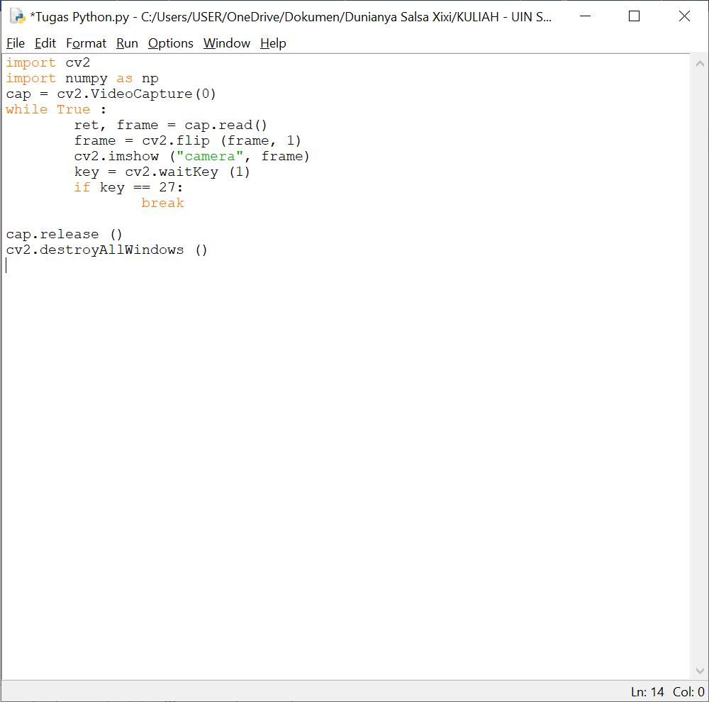

Yang kedua, saya perlu memasukkan kode pemrograman 2. Kode ini diperlukan untuk mengambil database. Database ini diperlukan agar pemrograman bisa mengidentifikasi warna yang tertera pada layar kamera. Pengambilan database dilakukan dengan cara kode programnya di run terlebih dahulu. Lalu jika kamera OpenCV sudah muncul, langsung pampangkan warna hijau dan hitam seperti yang disuruh pada soal, bisa dengan kertas origami. Lalu disesuaikan dengan kode program 2, untuk warna hijau sembari ketik 2 dan warna hitam sembari ketik 4. Kodenya seperti yang ada di bawah :

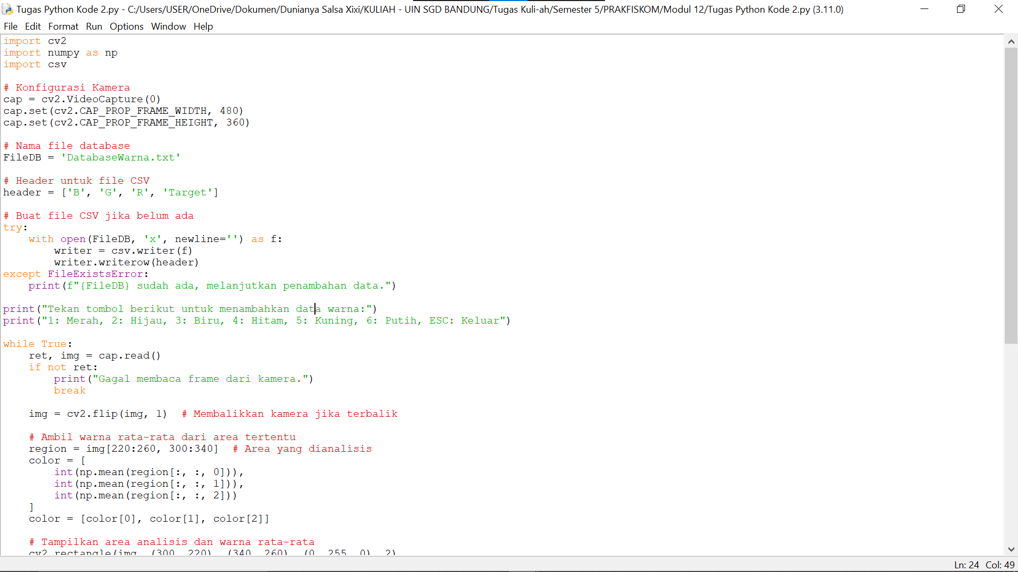

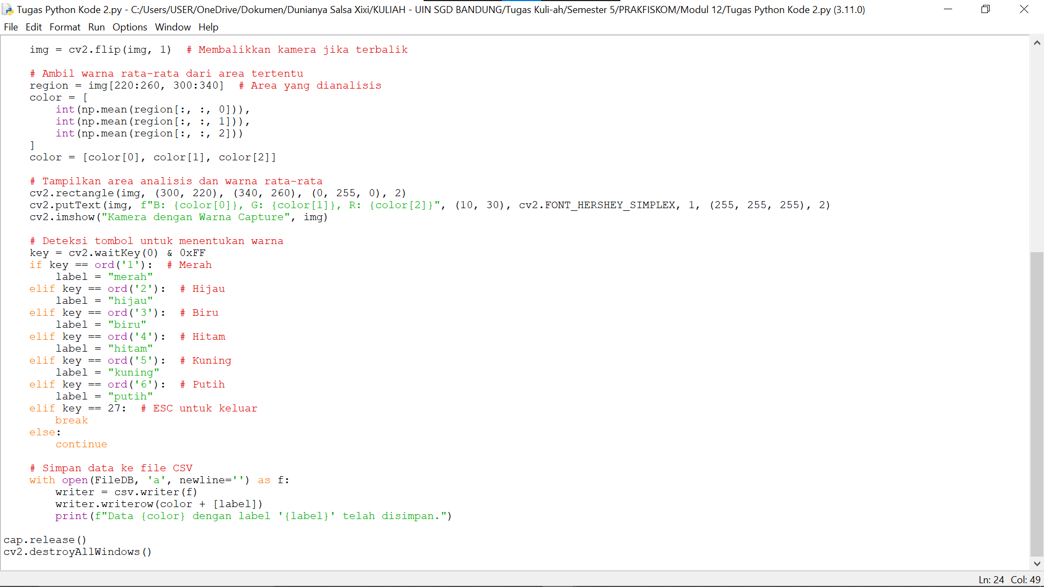

Ambil data sebanyak mungkin dan database ini akan langsung tersimpan di satu folder yang sama dengan tempat menyimpan kode program modul ini. Untuk hasil databasenya seperti yang ada di bawah :

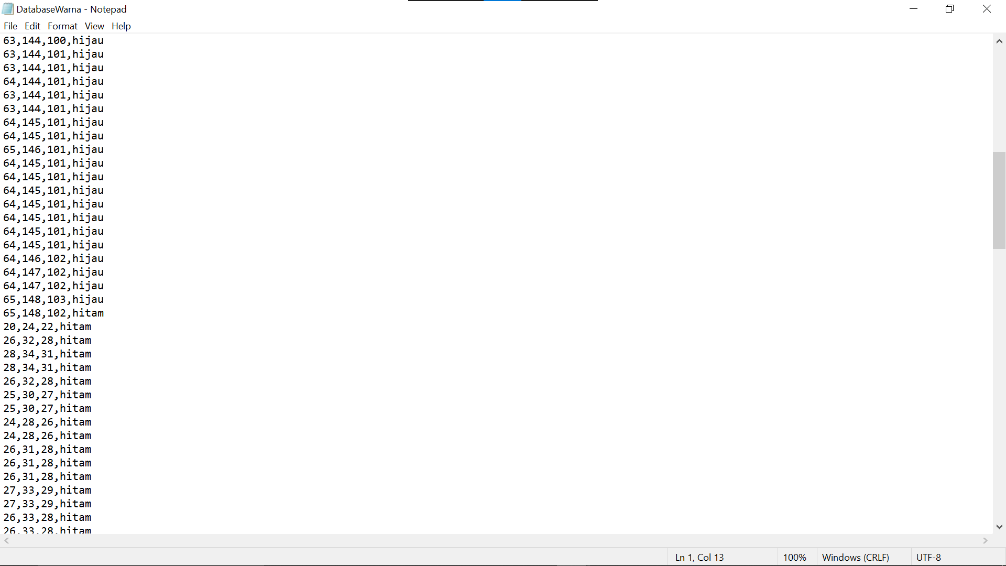

Jika pengambilan database sudah beres, saya perlu memasukkan kode pemrograman 3. Kode ini diperlukan untuk memprediksi warna yang tertera pada layar kamera. Hal ini bisa terjadi karena sudah ada database warna yang disimpan sebelumnya, maka dari itu kode program ini bisa menganalisis warna apa yang tertangkap pada kamera. Kodenya seperti yang ada di bawah :

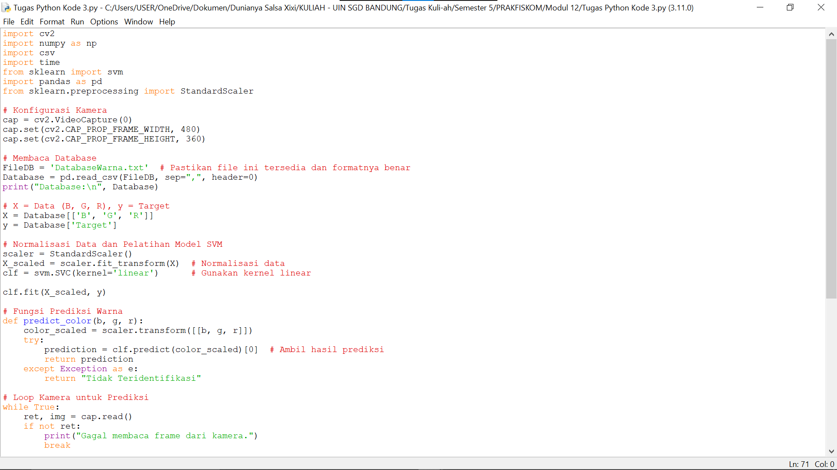

Dan ini dokumentasi dari kode program 3 yang bisa mengidentifikasi warna yang tertangkap pada kamera :

